Карусель «Забава»

Внешний вид изделия:
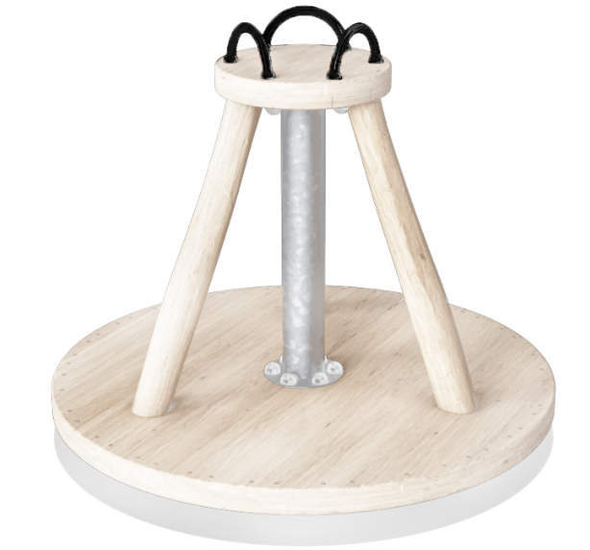
Габаритные размеры (ДхШхВ): 1200х1200х1030 мм
Размер зоны безопасности/приземления: 5200х5200 мм
Высота падения: 200 мм
Допустимое количество детей: 3 человека
Возрастные ограничения: 3 – 10 лет
Срок гарантии завода: 12 месяцев
Срок эксплуатации: 15 лет
Оборудование имеет сертификат соответствия по Техническому регламенту Таможенного союза (ТР ТС) 042/2017 «О безопасности оборудования для детских игровых площадок».
Ссылка на сайт: https://lastochka-lip.com/catalog/karusel-zabava/

Комплектация: стойка – 1 шт., деревянные опоры – 3 шт., платформа нижняя – 1 шт., платформа верхняя – 1 шт., платформа с 3-мя ручками – 1 шт., основание с подшипниковым механизмом – 1 шт.

Все деревянные элементы изделия изготовлены из дерева робинии (псевдоакации) с физико-механическими свойствами: дерево твердых пород, заболонь узкая, светло-желтого цвета; ядро однородное, высокой плотности; древесина прочная и вязкая, с очень высокой износостойкостью; очень хорошо сопротивляется гнили и насекомым-вредителям.
Между верхней и нижней платформой под углом, с отступом от края платформы закреплены опоры. Деревянные опоры диаметром 80-100 мм. Тщательно отшлифованы, не имеют сколов. Поверхность гладкая, безопасная.
Верхняя и нижняя платформы выполнены из обрезных досок толщиной 50мм. Доски расположены в два слоя. Направление досок в одном слое строго параллельное с зазорами 2-3 мм. Направление досок в соседних слоях – строго перпендикулярное. Фаска торцов снята. Доски тщательно отшлифованы, не имеют сколов. Поверхность гладкая, безопасная. Все деревянные поверхности пропитаны в два слоя лессирующим антисептиком, обладающий тройной защитой от: уф-излучения, влаги, биопоражения. Покрытие не трескается и не шелушится со временем, движется вместе с древесиной при ее расширении и сжатии, не запечатывает поры дерева, позволяя ему «дышать», что предотвращает гниение изнутри, красиво подчеркивает текстуру древесины.
Стойка выполнена из стальной трубы диаметром 76 мм и толщиной стенки 3 мм, через металлические фланцы толщиной 5 мм закреплена между верхней и нижней круглыми платформами. На верхней плоскости верхней платформе закреплена металлическая пластина с ручками, выполненная из листового металла толщиной 5 мм и диаметром 400 мм, ручки выполнены из трубы вгп 20 и приварены к пластине. Пластина закреплена к верхней платформе с помощью конструкционных саморезов из нержавеющей стали.
Основание с подшипниковым механизмом выполнено из металла, подшипниковый механизм состоит из двух подшипников закрытого типа и способен выдерживать нагрузку свыше 400 кг.
Все металлические детали предварительно прошли механическую очистку, а именно пескоструйную обработку для удаления ржавчины, окалины и создания шероховатости (профиля), что улучшает адгезию, и покрыты двумя слоями порошковой окраски: первый слой с содержанием цинка, второй слой цветной покрывной.
Оборудование соответствует:
ГОСТ Р 52301-2013 Оборудование и покрытия детских игровых площадок. Безопасность при эксплуатации. Общие требования;
ГОСТ Р 52169-2012 «Оборудование и покрытия детских игровых площадок. Безопасность конструкции и методы испытаний. Общие требования»;
Элементы оборудования из древесины, от которых зависит прочность оборудования, в случае постоянного контакта с грунтом предохраняют методами химической защиты древесины от биологических агентов в соответствии с ГОСТ 20022.0 и ГОСТ 20022.2;
Карусели - ГОСТ Р 52300-2013 Оборудование и покрытия детских игровых площадок. Безопасность конструкции и методы испытаний каруселей. Общие требования.
Безопасность детских площадок ТР ЕАЭС 042/2017 Технический регламент Евразийского экономического союза "О безопасности оборудования для детских игровых площадок".

